Рождественский тур по Тамбовской и Пензенской областям
«Рождество у Тамбовской Казначейши-2»
Заезды от 2-4 дней
Мичуринск- Тамбов- МК «Усадьба Асеевых»-с. Ивановка (музей-усадьба С. Рахманинова)-Тарханы (музей-усадьба М. Лермонтова) *
04.01-06.01.2022г (заезды от 2-3 дней)

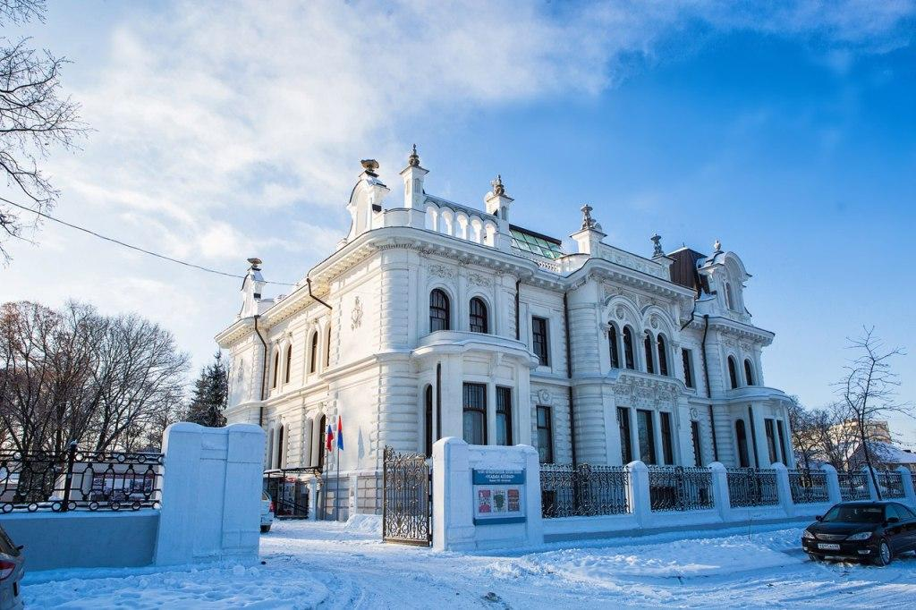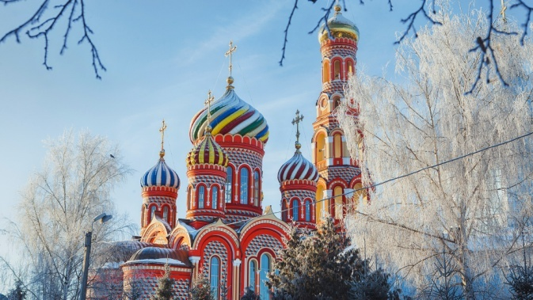

Общая информация: | Увлекательный рождественский межрегиональный тур для любителей литературы, искусства, старинных легенд. Какой же русский человек не знает лермонтовскую Казначейшу ? Увидеть места, где происходили события поэмы, действия которой не были вымыслом, окунуться в атмосферу купеческого Тамбова под музыку старинных романсов, что может быть прекраснее? Мы ждем вас в Тамбове! С Тамбовщиной связаны жизнь и творчество многих выдающихся деятелей литературы, искусства, науки. В историю края вписаны имена поэта Е. Баратынского, композиторов- С. Рахманинова, П. Чайковского, В. Агапкина, художников- Ф. Васильева и Д. Поленова, ученого- И. Мичурина, писателей- М. Лермонтова, С. Сергеева-Ценского, А. Новикова-Прибоя, ученого –Владимира Вернадского. Во время тура вы посетите старинный город Тамбов, познакомитесь с его историей, узнаете об известном на всю Россию «тамбовском волке». Усадьба С. В. Рахманинова-Ивановка, где проводятся с 1982г международные музыкальные фестивали поразит вас красотой гармонии. Усадьба «Тарханы» в Пензенской области, где провел свое детство великий русский поэт М. Ю. Лермонтов запомнится туристам великолепным музеем, парком. Интересным моментом тура станет посещение загородного семейного клуба, где туристов ждут развлекательные мероприятия- катание с горы, контактный зоопарк, экскурсия по конюшне и катание на лошадках.
Размещение: | Гостиница «Галерея»****(исторический центр). Это современная и комфортабельная гостиница в самом центре города Тамбова, которая порадует своим удобным расположением. Открытая сравнительно недавно, она завоевала популярность не только у россиян, приезжающих в Тамбов, но и у иностранных гостей. Высокий уровень сервиса, удобное месторасположения (в пешей доступности музеи, картинная галерея, драматический театр, магазины и торговые центры), стильные просторные номера- все это создает гармонию и удобство для туристов. Завтраки- шведский стол. Адрес: г. Тамбов, ул. М. Горького 17/129
Доп. кровать: | Не предусмотрена.
Питание: | По программе
Программа тура: | 04 января 2022г (вторник). День второй «Тамбовский».  Прибытие в Тамбов. Предоставляется бесплатный трансфер со встречей у вагона поезда (с табличкой название тура, информацию предоставить заранее).  Размещение в гостинице (расчетный час 12.00). При наличии свободных номеров предоставим раннее заселение.  13.00 Встреча с экскурсоводов в холле.  13.10 Обед приветственный в кафе.  14.00 Экскурсия по старинному Тамбову .Город весь завален пушистым чистым снегом. На улицах старинные дворянские особняки, сохранившиеся во всей своей неизменной красе. Город со времен конца 19 - начала 20 –го веков не перестраивался. Все центральные его улицы застроены дворянскими усадьбами, с разнообразными в архитектурном отношении домами.. Расположенный на высоком берегу реки Цны, утопающий в садах и парках, город сказочно красив. Не большой по размерам, основанный как город – крепость, Тамбов всегда был тихим спокойным, провинциальным, сохраняющим исторические традиции, и живущим по – старинке. В центре города, в великолепном здании бывшего Дворянского собрания находится Драматический театр, в здании, построенном ещё в 1903 году, расположено Музыкальное училище, Александринский институт благородных девиц- ныне один из корпусов ТГУ им. Державина. МК «Усадьба Асеевых»- филиал музея «Петергоф». Самый красивый и величественный особняк начала 20 в, построенный по проекту Льва Кекушева–талантливого архитектора, стоявшего у истоков московского модерна. Экскурсия по дворцу перенесет в мир купеческого быта конца 19 -начала 20 веков, не оставит равнодушным и обстановка музея, и загадочная история известной в Тамбове семьи . На территории усадьбы находится не только редкой красоты здание , но и прекрасная парковая зона, существующая здесь с 1905-07 гг. Среди большого количества деревьев (липы, вязы, сосны, ели, тополя, акации) и кустарников (татарская жимолость, маковая роза, снежный ягодник) нельзя не заметить уникальное растение - вековой дуб, которому около 215 лет.  17.00 Окончание туристического обслуживания в центре города. Самостоятельное возвращение в гостиницу.  * Свободное время для покупки сувениров. Тамбовская область всегда славилась своими брендами- картошечка, мед, яблоки, ликеро- водочная продукция, сладости- конфеты от кондитерской фирмы «ТАКФ», зефир «Пирожникофф», рассказовский трикотаж и шерстяные носочки с волком, котовская Кукла-Неваляшка -все это можно привезти с собой из нашего путешествия.  05 января 2022г (среда). «Рахманиновская Ивановка»  08.00 Завтрак. Выселение из гостиницы для туристов двухдневного тура  09.00 Загородная автобусная экскурсия в Ивановку.(125 км). А вы знаете, что Ивановка- единственная в мире усадьба композитора Сергея Рахманинова? Именно здесь были созданы шедевры музыканта. Воссозданы по крупицам- дом Сатина, флигель, где жил и работал Рахманинов, сиреневый парк-заслуга директора музея-усадьбы Александра Ивановича Ермакова.Всем в мире движет только любовь! Любовью к природе, музыке Рахманинова проникнута наша экскурсия в Ивановку. Продолжением музыкального вояжа станет чаепитие с самоваром и пирогами. Концертная программа и чаепитие. Возвращение в Тамбов.  16.00 Ужин в кафе города. Окончание туристического обслуживания. Свободное время .  06 января 2022г (четверг) « Лермонтовские Тарханы»*  Завтрак. Свободный день.  *За доп.плату возможно организовать экскурсию в Лермонтовский музей-заповедник «Тарханы» (186 км от Тамбова) с ужином в ресторане Стоимость 4000 рублей/человека, при группе не менее 3-х человек (индивидуальное обслуживание). Отъезд в Тарханы (Пензенская область) Время в пути – 3 часа. В имении прошла половина жизни великого М. Ю. Лермонтова. Здесь, в дворянско-усадебной среде, разнообразии народной жизни, в общении с природой, с богатством родного языка получил он неизгладимые впечатления. Здесь истоки его мироощущения и характера, многих из его творений. Здесь же покоится и прах поэта.  Прибытие в имение Тарханы. Бывший барский дом, церковь Марии Египетской, восстановленные людская изба и дом ключника, парк, сад, дубовая роща и пруды, кладбище Лермонтовых с часовней, где поится поэт, сторожка и сельская церковь. Отъезд в Тамбов. Ужин в ресторане. Окончание туристического обслуживания. Свободное время перед поездом.
Даты заездов: | 04.01-05.01.2022, 04.01-06.01.2022
Дети: | Принимаются с любого возраста, оплачивая тур согласно таблице. Рекомендуемый возраст- от 5 лет.
В стоимость входит: | Проживание в гостинице в номере выбранной категории, питание по программе, экскурсионное обслуживание, входные билеты в музеи по -программе, развлекательные мероприятия по программе, услуги гида на протяжении всего тура, транспортное обслуживание, питание по- программе.
Скидки: | Для детей до 14 лет и музейных работников скидка 500 рублей.
Дополнительно  Оплачивается: | ж/д проезд до Тамбова, организация дополнительного питания- от 500-00 рублей.
Необходимые документы: | Путевка, паспорт (для детей до 14 лет- свидетельство о рождении).
Примечания  туроператора: | Турфирма оставляет за собой право изменения порядка проведения экскурсий. Возможна замена некоторых экскурсий на равноценные.
Полезные советы: | При посещении действующих монастырей и храмов женщинам не рекомендуется входить на территорию в брюках или шортах без головного убора.
Важно: | Необходимо прибыть на место встречи в назначенное время, в противном случае ответственность за присоединение к группе полностью ложиться на туриста. Для гражданина РФ рекомендуется взять в путешествие полис медицинского страхования для каждого участника поездки.
Стоимость на одного человека за тур в рублях за выбранный заезд
Гостиница «Галерея»****, бизнес-класс, завтрак- шведский стол. Исторический центр!
Адрес: г. Тамбов, ул. М. Горького 17/129

Даты заездов | Количество дней, питание | Программа маршрута | Стоимость в двухместном номере | Стоимость в одноместном номере
04.01-05.01.2022 | 2 дня/1 ночь, завтрак, обед, ужин, чаепитие | Тамбов- Ивановка | 8860-00 | 9900-00
04.01-06.01.2022 | 3 дня/2 ночи, 2 завтрака, обед, 1 ужин, чаепитие | Тамбов- Тарханы* -Ивановка | 12200-00 | 15600-00

